San José, 24 de junio de 2015

Nº 6497-15

Al contestar refiérase a este # de oficio

Señora
Máster Ana Eugenia Romero Jenkins
Directora Ejecutiva
S. D.

Estimada señora:

Muy respetuosamente, le transcribo el acuerdo tomado por la Corte Plena, en la sesión Nº 24-15 celebrada el 22 de junio del año en curso, que literalmente dice:

“ARTÍCULO V
Documento 5950-2015

El Consejo Superior en sesión Nº 50-15 celebrada el 28 de mayo del año en curso, artículo XX, tomó el siguiente acuerdo:

“La máster Ana Eugenia Romero Jenkins, Directora Ejecutiva, mediante nota N° 2843-DE-2015 del 19 de mayo del 2015, remitió oficio N° 249-SC-2015 de 15 de mayo en curso, suscrito por la licenciada Nacira Valverde Bermúdez, Jefa del Departamento Financiero Contable, que literalmente dice:

“Para su conocimiento y fines consiguientes, se remite el informe de los estados financieros de la Contaduría Judicial al 31 de marzo del 2015. Lo anterior de acuerdo con lo señalado por esa Dirección Ejecutiva mediante oficio 313-DE/AL-2010, del 4 de marzo de 2010, que solicita que los informes se envíen de manera trimestral.

Los recursos que ingresan en las cuentas de la Contaduría Judicial, se registran y controlan siguiendo los lineamientos y directrices preestablecidos dentro del Macroproceso Financiero, para la seguridad de estos recursos.

Tales procedimientos procuran la inversión en plazos apropiados, considerando las necesidades del cofto plazo y la permanencia temporal de los ingresos, debido a que su objetivo es lograr su incorporación al presupuesto mediante Ley de la República, o notas de abono en el caso de devoluciones provenientes del periodo presupuestario vigente. Actualmente los recursos se invierten semestralmente en espera de la respuesta del Ministerio de Hacienda, acerca del manejo de los recursos ingresados a esta cuenta. Lo anterior, según consulta efectuada a través del oficio N° 172-SC-2015, situación que se detalla en el último punto de este oficio.

El saldo de las inversiones asciende a ¢3,102,125,437.00 según se detalla a continuación:

El total de los recursos que conforman el saldo de los ingresos al 31 de marzo del 2015 (periodo actual y periodos anteriores), según los registros contables es ¢ 7,553,482,543.79. Este saldo se compone de las siguientes partidas:

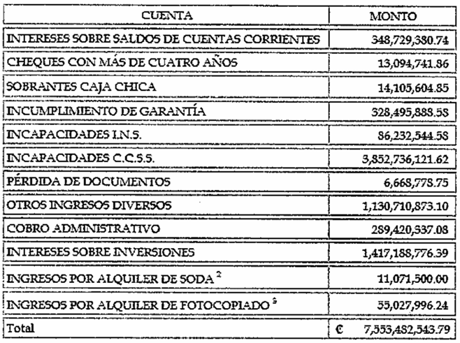

Adicionalmente se acreditan en la Contaduría Judicial otras sumas que por su naturaleza deben ser reintegradas a sus beneficiarios en el cofto plazo y se componen mayormente de recursos resultantes de garantías de participación y cumplimiento, así como de cuentas por pagar a terceros.

Es importante señalar que la inversión de los recursos correspondientes a los ingresos de recursos propios, entran dentro del proceso integral de las inversiones, función específica que está a cargo del Subproceso de Ingresos de este Macroproceso; que para tales efectos lleva identificadas las operaciones realizadas.

Al 31 de marzo del 2015 existe un disponible por concepto de incapacidades de la Caja Costarricense de Seguro Social (CCSS) e Instituto Nacional de Seguros (INS) de ¢ 3,938,968,666.20. De conformidad con el control que mantiene el Subproceso de Ingresos, del monto citado, corresponden a recursos del período actual la suma de ¢ 424,187,805.79.

Recuperación del Cobro Administrativo

En cuanto a la recuperación del Cobro Administrativo de aquellas obligaciones que los funcionarios han adquirido con la Institución, se observa que para este primer trimestre del 2015, hubo una disminución de ¢ 2,651,080.93, respecto al saldo del 31 de diciembre del 2014. Por lo anterior, al 31 de marzo del 2015 el monto pendiente de recuperar es de ¢ 64,388,008.75.

Depuración de documentos bancarios:

Al 31 de marzo del 2015 el Subproceso de Ingresos continúa realizando la depuración de la cuenta corriente 20192-8. En el siguiente cuadro se muestran los documentos pendientes de registro a dicha fecha que de acuerdo con lo expuesto por ese Subproceso, obedece a que se está tramitando con el Banco de Costa Rica y la Sección de Cobro Administrativo la información necesaria para proceder con su registro:

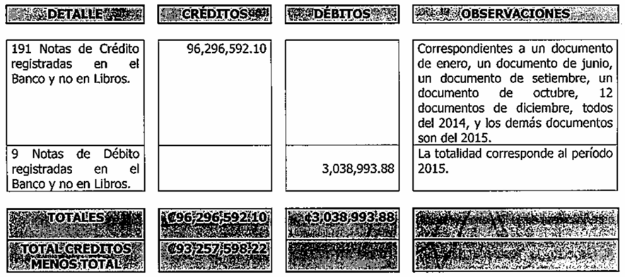

Referente al tema de los documentos pendientes de registrar (Notas de Crédito), el Subproceso de Ingresos indicó que al 31 de marzo del 2015, éstos presentan a la fecha de este informe el siguiente estado:

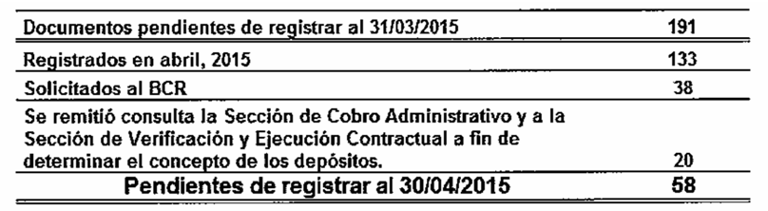

Con respecto a las demás cuentas corrientes de la Contaduría Judicial, se han realizado las depuraciones, siendo que a la fecha de este informe están pendientes de ajustar las siguientes sumas en las cuentas 229-49-3 y 2072-3:

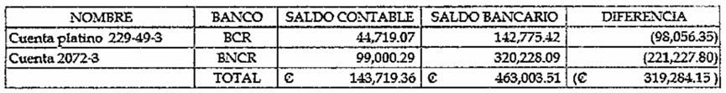

Cumplimiento de recomendaciones de la Auditoria Judicial:

Con el propósito de dar cumplimiento a lo dispuesto por la Corte Plena en la sesión No. 6-14 celebrada el 17 de febrero de 2014 artículo XIX, oficio No. 2123-14 que para lo que interesa se acordó:

“En cuanto a los recursos que actualmente se mantienen en la cuenta 20192-8 “Contaduría Judicial”, así como los que se recibirán en lo sucesivo a través de ésta, se procederá en estricto apego al principio de legalidad y tomando como referencia los criterios legales emitidos por la Auditoría Judicial y el ordenamiento jurídico, el cual señala que esos dineros deben ser trasladados mensualmente y dentro de los primeros cinco días hábiles de cada mes al Fondo General de la República del Ministerio de Hacienda. 2.) Respecto a la recomendación 4.2 en cuanto al tratamiento a dar a los recursos de terceros (garantías de participación y cumplimiento y garantía por uso del Auditorio), que se encuentran en la cuenta 20192-8 “Contaduría Judicial”, el Departamento Financiero Contable matriculará la cuenta del Poder Judicial ante la Caja única del Estado, a fin de girar los dineros correspondientes. 3.) El Departamento Financiero Contable dará cumplimiento a la brevedad a las recomendaciones contenidas en los puntos 4.3, 4.4, 4.5, 4.6 y 4.7 del informe N° 1405-242-AF-2013 de la Auditoría Judicial”.

Con oficio 172-SC-2014 del 28 de abril de 2014, se efectuaron las consultas a la Tesorería Nacional del Ministerio de Hacienda, con respecto al proceso que se debe seguir para los traslados respectivos, sin embargo, a la fecha no se cuenta con la totalidad de lo requerido, por lo que se reiteró con oficios 334-SC- 2014 del 14 de julio de 2014 y 434-SC-2014 del 16 de setiembre de 2014. En relación con estos oficios, la Directora Ejecutiva del Poder Judicial MBA Ana Eugenia Romero Jenkins, mediante oficio 10808-DE-2014 del 30 de setiembre de 2014 remitió a la Licda. Martha Cubillo Jiménez Tesorera Nacional del Ministerio de Hacienda, solicitud de respuesta a las consultas formuladas resaltando la importancia de contar con el procedimiento a seguir para la apertura y matricula de cuentas a nombre, del Poder Judicial, así como el criterio oficial de la Tesorería Nacional en lo que respecta al principio de Caja Única.

Al respecto, la Tesorería Nacional con oficio TN-1732-2014 del u de noviembre de 2014, dirigido a la Directora Ejecutiva del Poder Judicial, informó:

“...Respecto a la posibilidad de abrir cuentas en caja única tanto en dólares como en colones, para el depósito de las garantías que se reciben a través de las tres cuentas a nombre del Poder Judicial (20192-8, platino 229-49-3 y 001-0236461-1), las mismas ya fueron abiertas y corresponden a los números de cuenta 73911130100029986 y 29992 colones y dólares respectivamente, así mismo se autoriza que se mantengan abiertas las cuentas bancarias indicadas, pudiendo ser utilizadas como cuentas recaudadoras o para los movimientos del mismo mes calendario. Los recursos una vez trasladados a las cuentas de Caja Única deberán utilizar los medios de pago que emplea la Tesorería Nacional y se gestionarán a través de la Web Banking o por medio de su ejecutivo. El control de los recursos trasladados y retirados de las cuentas en mención corresponde al Poder Judicial. En cuanto a los otros extremos de su nota se envió copia a la Dirección de Contabilidad Nacional y a la Dirección General de Presupuesto Nacional, dado que el origen y uso de esos recursos que se mencionan en el punto 1 del oficio 172-SC-2014 es competencia de estas direcciones.

Dado lo anterior, con oficio 943-P-2014 del 2 de diciembre de 2014, se informó a la Dirección Ejecutiva que salvo disposición en contrario de esa Dirección este Macroproceso continuará con el seguimiento de lo pendiente por parte de ese Ministerio, en el entendido que se requiere la respuesta integral por parte de esa entidad, para definir con claridad las actuaciones del Poder Judicial. La Dirección Ejecutiva con oficio 12980-DE-201.4 del 5 de diciembre de 2014, informó compartir lo señalado, en cuanto a que se debe continuar con el seguimiento ante el Ministerio de Hacienda hasta obtener una respuesta integral que es indispensable para definir las acciones a seguir por parte del Poder Judicial.

Al respecto, este Subproceso reiteró la consulta al Ministerio de Hacienda, sobre los puntos pendientes de responder del oficio 172-SC-2014, a través del oficio 174-SC-2015, del 26 de marzo del 2015, el cual fue recibido por esa entidad el 8 de abril del 2015.”

- 0 -
Se acordó: Tener por rendido el informe sobre los estados financieros de la Contaduría Judicial al 31 de marzo de 2015 y hacerlo de conocimiento de la Corte Plena y de la Auditoría. Se declara acuerdo firme.”

- 0 –

Se dispuso: Tener por conocido el acuerdo adoptado por el Consejo Superior, referente a los estados financieros de la Contaduría Judicial al 31 de marzo de 2015. Se declara acuerdo firme.”

De usted atentamente,

Licda. Silvia Navarro Romanini

Secretaria General

Corte Suprema Justicia

cc: Dra. Lupita Chaves Cervantes, Integrante del Consejo Superior.
Lic. Alejandro López Mc Adam, Integrante del Consejo Superior.
Lic. Carlos Montero Zúñiga, Integrante del Consejo Superior.
Lic. Rodolfo Solórzano, Integrante del Consejo Superior.
Departamento Financiero Contable.
Auditoría.
Diligencias / Ref: (5950-2015).

***jaguilar***

